课 程 设 计 报 告

课程设计名称：软件工程与计算1

课程设计题目：在GPX文件中提取相关数据（经度和纬度，时间和日期，绘制出运动轨迹，用颜色来表示速度的大小，进而研究其运动的特点。）
院（系）：计算机与信息工程学院
专 业：软件工程
班 级：2014网络编程
学 号：20141105055
姓 名：宋志远
指导教师：朝力萌
完成日期：2016/7/16
目 录

第1章 概要设计 2
1.1题目的内容与要求 2
1.2总体结构 2
第2章 详细设计 2
2.1主模块 2
第3章 调试分析 3
第4章 使用说明与执行结果 4

第1章 概要设计

1.1题目的内容与要求
内容：
从GPX文件内实现经度和纬度，时间和日期的提取（将提取的数据写入到EXCEL表格之中），用画笔将提取出的数据绘制出图像，用不同的颜色来表示不同的速度，研究运动轨迹，和运动特点。
要求：
将GPX文件数据提取，写入到EXCLE表格之中，绘制出运动轨迹，要实现在运动轨迹上用颜色的渐变来表示速度的变化。

1.2总体结构
第一部分：GPX文件内文本文档字节的读取。
第二部分：把从GPX文件中读取的数据导入到Excel表中
- 数据的提取：
定义一个数组指针用来存放提取出的字符串，用两个循环筛选出有用的数据，再把数据导入表中。
定义一个文件指针，打开文件，文件操作类型为可读，即建立一个新的文件，文件类型为csv，然后打开文件。
第三部分：运动轨迹的绘制
一.通过前一步的数据提取将前后位置用定位查找的方法找到，算出速度。
二.在先前画出的画板上画出颜色渐变的运动轨迹。

第2章 详细设计

2.1主模块
#include "stdafx.h"
#include "stddef.h"
#include "stdio.h"
#include "string.h"
#include "stdlib.h"
#include "windows.h"
#include "math.h"
int main()
{
char *content; //定义指针用来存放数据
int i,j,j1,b1,b2,b3,b4,b5,b6,c1,c2,c3,v3;
double a1,a2,a3,a4,a5,a6,a7,a8,s,s1,s2,v,v1,v2;
a1=1,a2=1;
char lat[10],lat1[10],lon[11],lon1[11],date1[5],date2[5],date3[3],time1[3],time2[3],time3[3],time4[3],time5[3],time6[3];
size_t length;
FILE *fp,*fp1;//定义两个文件指针
HWND hWnd=GetConsoleWindow();//获得窗口
HDC hdc=GetWindowDC(hWnd);//获得窗口句柄
HPEN hpen;//创建笔hpen
HPEN old_pen;//创建笔old_pen
MoveToEx(hdc,a1,a2,NULL);
fp=fopen("c:\\152\\export.gpx","r");//读取gpx文件
fp1=fopen("c:\\152\\1.csv","w");//把读取的数据写入到excel表中
fseek(fp,0,SEEK_END);/* 这三行代码使用设置文件指针位置的，先把指针移到文件尾再用ftell
length=ftell(fp); 函数读取出文件的长度，最后再把指针归回文件头
fseek(fp,0,SEEK_SET);*/
content=new char[length+1];//为content动态存储空间
fread(content,sizeof(char),length,fp);//读取content中的数据
content[length]='\0';
i=0;
此while循环是用来筛选数据的，即先判断content数组是否等于/gpx，因为/gpx是文件尾.所以如果是文件尾的话数据就读取完了，否则就开始读取数据。当while循环的判断条件为真的情况下，就开始用if判断content是不是等于lat如果等于的话就可以开始读取数据。这里用到了strncpy函数，即字符串拷贝函数。
while(!(content[i]=='<'&&content[i+1]=='/'&&content[i+2]=='g'&&content[i+3]=='p'&&content[i+4]=='x'&&content[i+5]=='>'))
{
if(content[i]==' '&&content[i+1]=='l'&&content[i+2]=='a'&&content[i+3]=='t')
{
strncpy(lat,&content[i+6],9);
strncpy(lon,&content[i+22],10);
strncpy(date1,&content[i+44],4);
strncpy(date2,&content[i+49],2);
strncpy(date3,&content[i+52],2);
strncpy(time1,&content[i+55],2);
strncpy(time2,&content[i+58],2);
strncpy(time3,&content[i+61],2);
strncpy(lat1,&content[i+97],9);
strncpy(lon1,&content[i+113],10);
strncpy(time4,&content[i+146],2);
strncpy(time5,&content[i+149],2);
strncpy(time6,&content[i+152],2);
lat[9]=0;
lon[10]=0;
date1[5]=0;
date2[5]=0;
date3[3]=0;
time1[3]=0;
time2[3]=0;
time3[3]=0;
time4[3]=0;
time5[3]=0;
time6[3]=0;
a1=atof(lat);
a2=atof(lon);
a3=atof(lat1);
a4=atof(lon1);
b1=atoi(time1);
b2=atoi(time2);
b3=atoi(time3);
b4=atoi(time4);
b5=atoi(time5);
b6=atoi(time6);
c1=atoi(date1);
c2=atoi(date2);
c3=atoi(date3);
以下内容是用来计算速度的，因为要计算速度变化快慢，这里就要比较两个坐标。先把时间全部换算为秒，再把经纬度换成长度，根据三角形的勾股定理计算出两个坐标之间的距离，最后求出速度即可。
j=b1*3600+b2*60+b3;
j1=b3*3600+b4*60+b5;
a5=a1*11094;
a6=a3*11094;
a7=a2*85276;
a8=a4*85276;
s1=(a6-a5)*(a6-a5);
s2=(a8-a7)*(a8-a7);
s=sqrt(s1*s1+s2*s2);
v=s/j-j1;
在对数据提取之后，发现输出的速度值较大，在运行框内的像素范围内无法显示，于是对速度V做出了一下的调整：
v1=v/1000;
v2=fabs(v1);
v3=floor(v2);
定义了一个画板然后在速度调整之后画出用颜色的渐变效果表示出的速度变化轨迹，再次调试运行就能得到最终的实验结果。这里之所以创建一根新笔是因为那个old pen是窗口自带的不能修改颜色，如果要修改颜色只能先定义一个新笔，再把这跟新笔赋值给旧笔。
if(0<v3<255)
{
hpen=CreatePen(PS_SOLID,2,RGB(v3,255-v3,0));
old_pen=(HPEN)SelectObject(hdc,hpen);
LineTo(hdc,a1*1000-40770,a2*1000-111768);
DeleteObject(hpen);
};
}
else (!(content[i]==' '&&content[i+1]=='l'&&content[i+2]=='a'&&content[i+3]=='t'));
i++;
}
SelectObject(hdc,old_pen);
fclose(fp);
fclose(fp1);
getchar();
return 0;

第3章 调试分析
1．程序中本身编译过程中出现的问题，此类问题可以通过报错的提示轻松解决。
2 . 编写代码时拼写的错误，此类错误不易轻易发现，但是通过运行时的报错可以解决
3. 在用fopen的时候总会出现运行不了的问题，这个问题是因为没有把gpx文件放到指定文件夹的原因，还需注意gpx文件后缀的问题，很容易出现错误。
4.计算的问题，在计算速度的时候一定要把字符串类型转化成能用来计算的数据类型，即用atof，和atoi函数进行转化，否则无法计算。
5．颜色渐变不明显。解决办法：计算色号时没有适当扩大参数。
6．在数据的提取过程中，在计算速度时，如果使用前后复制的方法可能会造成数据的丢失，会不太精确，倘若再用查找的方法，就不会有这样的问题，而且速度的值再输出之后有些大，必须在调整之后才能，适当的加以显示。

第4章 使用说明与执行结果
运行操作及结果:
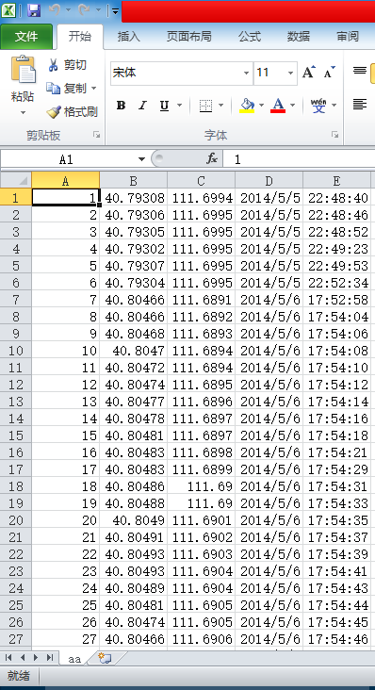
速度轨迹
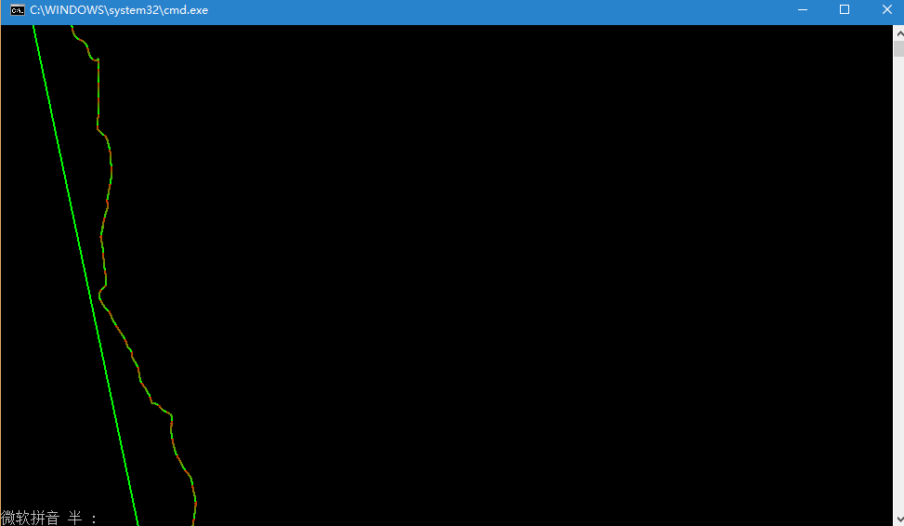
课程设计小结
在实验中发现——分析——总结的问题有：
通过本次实验，我对c语言的理解更深了一步。以前不能理解的知识，通过实践懂得了这些。以前对存储空间根本就没有概念，现在知道了如何节省内存。本次实验使我能熟练的使用指针，发现指针是如此的好用，以后编写代码的时候也会尝试使用指针。我同时也发现了自己的不足，就是对有些函数不是很理解，只能通过上网上查阅，或者问老师的方法才能解决，今后一定要多加练习编程。

参考文献：
[1] 严蔚敏,吴伟民.数据结构（C语言版）.北京：清华大学出版社，2007
[2] 百度网站：www.baidu.com
[3]Ivor Horton.清华大学出版社，2013

